- Zabawa sensoryczno- motoryczna.
Potrzebne będą:
- ciastolina lub plastelina
- opakowanie spinaczy biurowych
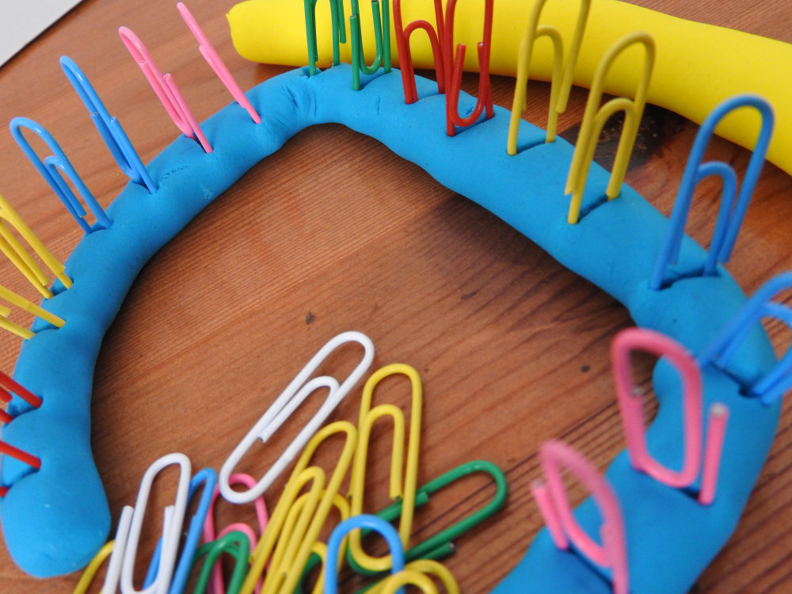
https://autyzm.life
Przebieg:
Ulep 3 kule.
Ulep węża. Wałkuj obiema rękoma kulę tak, żeby powstał długi ogon. Uformuj długiego węża.
Teraz wbijaj w węża spinacze (blisko siebie) według wybranego wzoru, np 2 czerwone, 1 żółty, 2 niebieskie, 1 biały spinacz – jak chcesz. Pokryj całą powierzchnię węża. Spinacze chwytaj palcem wskazującym, kciukiem i środkowym.

- Percepcja wzrokowa, spostrzegawczość.
Opowiedz co widzisz na obrazku. - Kto znajduje się na obrazku? Nadaj imiona dzieciom. - Co robią dzieci? - Jaka może być pogoda? - W co ubrane są dzieci?

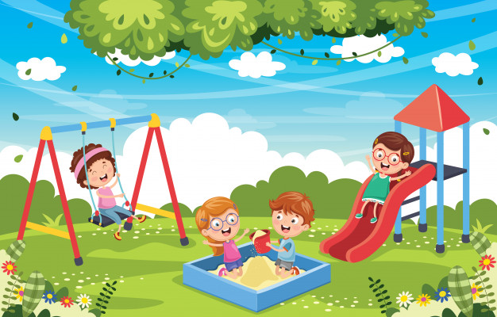

- Relaksacja.
Połóż się wygodnie i posłuchaj .
https://www.youtube.com/watch?v=Eh_dH40FRhc

